浙江省第二次五校联考
文科综合试题卷
选择题部分(共140分)
河流径流量的年际变化通常用径流变差系数（Cv）和实测最大与最小年平均径流的比值（Km）来表示。读中国五大河流（松花江、黄河、淮河、长江、西江）径流量年际变化比较表，回答1-2题。
中国五大河流径流量年际变化比较表
河 流 | 集水面积  （10⁴km²） | 最大年径流量  （10⁸m³） | 最小年径流量（10⁸m³） | 最大最小比值Km | 径流变差系数Cv
① | 170.53 | 13727.0 | 7211.0 | 1.9 | 0.14
② | 73.00 | 1004.0 | 242.0 | 3.5 | 0.25
③ | 39.05 | 847.0 | 123.0 | 6.9 | 0.43
④ | 32.97 | 3470.0 | 1070.0 | 3.2 | 0.20
淮河 | 12.18 | 719.0 | 61.4 | 11.7 | 0.62
1．上表中的数据显示
A．径流变差系数与年径流量最大最小比值成负相关
B．北方河流径流量的年际变化一般小于南方河流
C．我国河流的径流变差系数从北向南递减
D．河流的集水面积与年径流量最大最小比值大致成负相关
2．关于表中四大河流的叙述正确的是：
A．含沙量最大的是①河 B．②河中游是地上河
C．③河某处沿岸冬季可欣赏到“雾凇”奇景 D．④河流经一、二级阶梯交界处，水能丰富
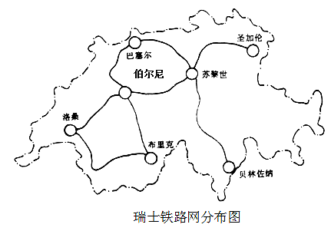
某一城市的通达性是指交通网络中该地到其他各地最短路径所经过的线路数目的总和，数值越小通达性越好。图示为瑞士的铁路网分布图，读图回答3-4题：
3.瑞士交通通达性最好的城市的通达性指数为：
A．6 B. 7 C. 8 D. 9
4.瑞士的旅游业非常发达。下表为来自四个不同国家（芬兰、中国、新西兰、南非）旅游者的旅游动机调查表（①②③代表意愿从高到低），最有可能来自芬兰的
旅  游  动  机  国  家 | 欣赏雪山冰湖风光 | 体验刺激的冰雪运动 | 参观重要的历史古迹 | 体验冬夏气候剧变
a | ③ | ② | ① | ①
b | ② | ③ | ① | ③
c | ① | ① | ① | ①
d | ① | ① | ① | ③
A.a B.b C.c D.d
城市化给市区带来“热岛效应”。明显的城市热岛效应的出现，受下垫面因素和人为热因素的制约（城市下垫面整体反射率小于郊区）。明显的城市热岛效应的出现还和风速、云量等天气因素有密切的关联。阅读材料回答5-6题：
5．根据上述材料和下表推断上海城郊温差最大的时段是
上海市区某年各月平均风速和平均云量表
月份 | 1 | 2 | 3 | 4 | 5 | 6 | 7 | 8 | 9 | 10 | 11 | 12
平均风速（米/秒） | 3.2 | 2.9 | 4.2 | 3.7 | 3.9 | 3.2 | 3.7 | 4.1 | 3.1 | 2.9 | 2.4 | 2.1
平均云量 | 4.7 | 7.3 | 8.4 | 7.5 | 8.4 | 8.8 | 9.4 | 5.6 | 5.7 | 4.1 | 4.1 | 5.0
A. 春末初夏 B. 盛夏时节 C. 秋末初冬 D. 冬末初春
6．阅读上海市区与郊区近数十年雾日数变化表，判断引起上海市区雾日数变化的原因主要是
 | 上海市区 | 周围郊县区
1971-1980年年平均值 | 51.5 | 33.6
1981-1990年年平均值 | 43.1 | 34.5
1991-2000年年平均值 | 34.6 | 37.7
上海市区与郊区近数十年雾日数变化表(单位:天)
A. 平均风速减小 B. 凝结核增多 C. 大气结构趋向稳定 D. 空气湿度变小
假设原料与产品的单位运费（吨/公里）相等，以市场（M）或原料（S）为中心的同心圆表示单位运费，即费用等位圈。如果企业选址在S处，每生产销售1吨产品需要5个单位运费；如果企业选址在M处，每生产销售1吨产品需要15个单位运费，读图回答7-8题：
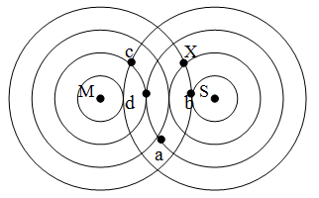
7．仅从运费角度考虑，生产企业布局在图中a、b、c、d四处的哪处相对最合理
A．a B．b C．c D．d
8. 若该企业选址在X地，每生产销售1吨产品的运费为：
A．12 B．10 C．8 D． 6

读世界某海岛示意图,回答9-10题：
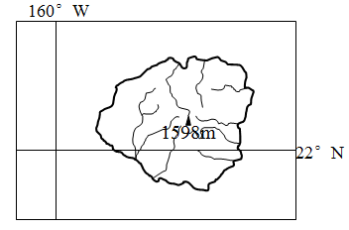
9．关于该岛屿自然景观的叙述，正确的是
A．岛上能看到稀疏分布的仙人掌，呈现出一片荒漠景观
B．岛上山峰高峻挺拔，山顶终年积雪，是滑雪运动的圣地
C．岛屿东部峡湾幽深曲折，景色迷人
D．由于四面环海，全岛呈现出郁郁葱葱的热带雨林景观，
有“绿岛”之称
10．该岛降水最多的位置是
A. 东北部 B. 西南部 C. 东南部 D. 西北部
11. 某日在我国北方某地，一人清晨行进在田间小路上，看到路边堆着成堆的玉米秸秆，田里的农民正播种着来年的希望。这时，一轮旭日正从地平线上冉冉升起，他看到自己的影子在他前进方向的右后方（和前进方向约成135°夹角），两个小时后他再观察时，发现影子转到了他前进方向的左后方。此人行进路线可能是
A. 一直向东 B. 一直向东南
C. 由向东南转为向东 D. 由向东南转为向东或者一直向东南
12．钱穆指出：“唐代制度，在下有……为政府公开选拔人才，在上有……综合管理全国行政事务。这两种制度，奠定了中国传统政治后一千年的稳固基础”。下列对该材料分析有误的是：
A．两种制度是指科举制和三省六部制 B．传统政治是指君主专制中央集权制
C．唐朝时要学《大学》等儒家经典以备选拔 D．唐朝通过三省相互制约来综合管理行政事务
13．明清时期，杭州东街（现建国北路）的丝行在每年正月十六日开张，四月的小满一过，近到笕桥、乔司（方言“茧桥”“缫丝”的谐音），远到南浔、湖州，投售土丝的蚕农摩肩接踵……。东街的土丝收购价一高，德清、海宁的蚕农摇船赶来了……。从中可以得出：
A．商品经济已影响农村 B．杭城丝织业十分繁荣
C．杭城经济文化生活丰富 D．资本主义萌芽始现
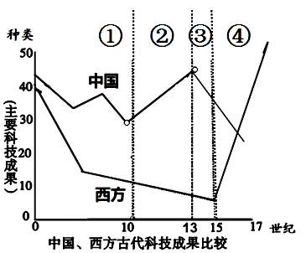
14．对右图所提供的各阶段信息分析符合史实的是：
A．中西方世俗政权的专制均强化导致①
B．中国经济的新变化和军事需要导致②
C．东方的专制与西方的文艺复兴导致③
D．西方的启蒙运动与东方的专制导致④
15．在很多场合中，康熙帝称俄国彼得大帝为“其匹”、“友邻”和“掌辽阔疆域之最尊高之主”，这主要来源于：
A．清朝的对外政策 B．中国在雅克萨打败了俄国C．中俄《尼布楚条约》 D．俄国的疆域辽阔
16．在研究分析近代中国社会结构新变化时，下列四幅中国空白地区地图中被使用最为频繁的是：
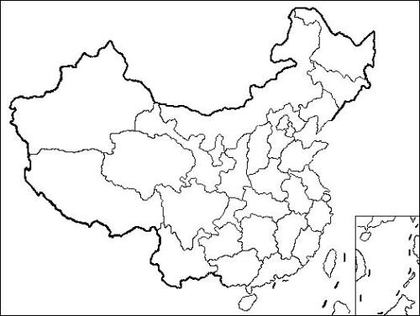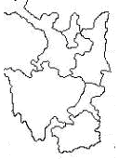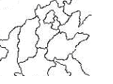
A． B． C． D
17．材料一：1960年尼克松曾说：“一个国家必须爱好和平才具备进入联合国的资格。十分明显，中国不是。”材料二：1971年尼克松说：“没有中华人民共和国的参加，是不能有稳定与持久的和平的。正因为如此，我在好几个方面采取主动行动，为两国之间的比较正常的关系敞开门户。”对这两段互相矛盾的材料分析最为合理的是：
A．反映了美国外交原则将革命性转变 B．证实了新中国加入联合国的必然性
C．见证了中美关系由对抗走向建交 D．预示了中美关系将有革命性的突破
18．1983年春晚，第一次尝试观众点歌，颇受争议的李谷一的《乡恋》因大批观众点歌而登上舞台；1984年春晚的《吃面条》使小品成为春晚的“必备菜””，到最近几年赵本山小品“忽悠”、“不差钱”的流行，“西单女孩”、“旭日阳刚”、“大衣哥”等一批“草根明星”给荧屏带来的亮色；1983年春晚，主持人之一的刘晓庆在晚会上穿的两套衣服被仿制成“晓庆衫”在全国各地热卖，“主持人”的提法也流行起来了，到最近几年整点报时、贺电、甚至小品道具中各种无孔不入的广告形式时常出现。由此可见，春晚在一定程度上：
①反映了国人的思想解放 ②引领了中国社会的流行文化
③反映了市场经济制度的确立 ④反映了电视艺术不断贴近社会生活的趋势
A．①②③④ B．①②③ C．①③④ D．①②④
19．有人指出李四光作为中国杰出的科学家，首先杰出在他是个先进的中国人，近代是先进的，现代也是先进的。下列最符合该观点的是李四光：
A．具有救亡和建设中国的精神 B．提出了地质力学 C．创立了蜓科化石的鉴定标准 D．带队寻找到大油田
20．伯利克里说：“就人的价值而言，无论任何人以何种方式显露头角，优于他人担任一些荣耀的公职，那不是因为他属于特殊的阶级，而是由他个人的才能。”该材料最符合古代雅典史实的是：
A．公民个人才能决定能否显露头角 B．公民个人才能决定能否担任荣耀的公职
C．人的价值决定能否担任荣耀的公职 D．阶级地位决定公民才能和价值
21．法国笛卡尔提出“我思故我在”的原则，成为是西方现代哲学思想的奠基人，开拓了“欧陆理性主义”哲学。从启蒙思想角度来看，之所以把该原则归于理性主义，是因为该原则：
①肯定了人的思想是人的本质 ②肯定了人是独立存在并通过思想才能发挥应有的作用
③完善了心学理论 ④能从中衍生出权力的制约与平衡原则
A．①③ B．②③ C．①② D．②④
22．两次世界大战后，欧洲都掀起了和平主义运动，但结果却截然相反：一战后的和平主义演变为绥靖，加速二战的到来；而二战后的和平主义运动至今仍是制止战争的一股主要力量。下列对造成这样结果的原因分析概括合理的有：
①大国的国家意志和全球战略 ②国家间的和解与国内民族主义发展的程度
③二战的残酷性与民众的觉醒 ④国际性政治组织对战争和大国的约束力
A．①②③ B．②③④ C．①③④ D．①②④
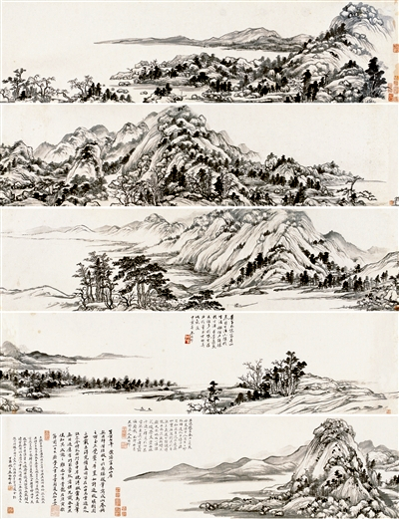
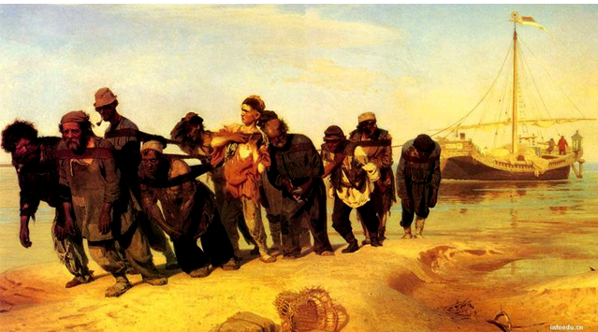
23．艺术是时代精神和风俗的一定反映，据此，关于下列四幅画的叙述，正确的是：

中国文人画：《富春山居图》 《伏尔加河上的纤夫》
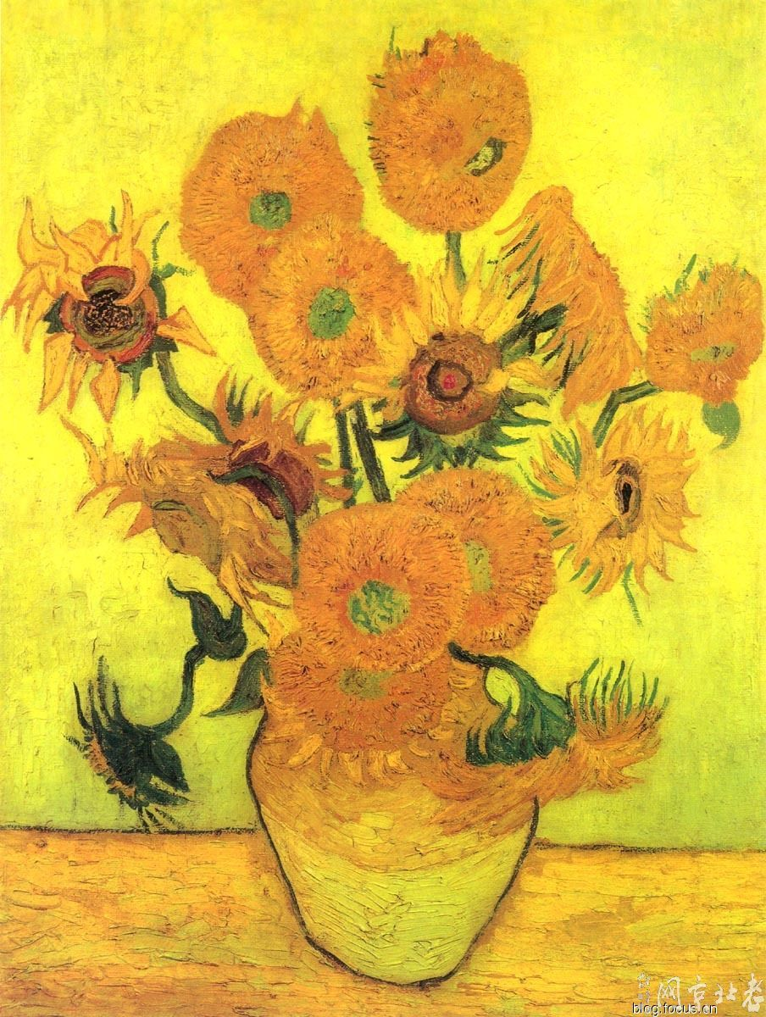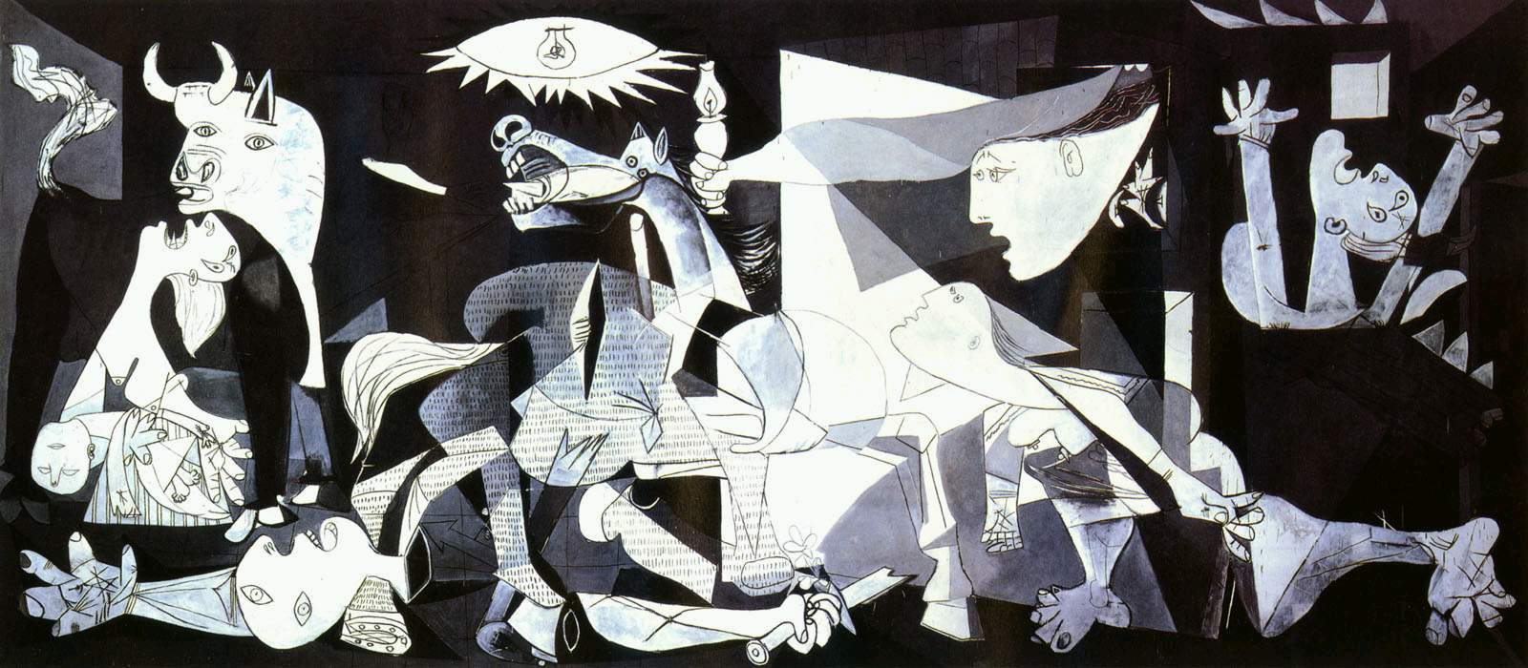
梵高《向日葵》 《格尔尼卡》
①中国文人画是画中带有文人情趣，画外流露着文人思想的绘画
②《伏尔加河上的纤夫》抨击了俄国的落后和残酷，是标准的现实主义绘画
③梵高的《向日葵》体现了绘画进行色彩时结合了当时科学界研究的成果
④《格尔尼卡》采用了写实主义和印象主义两大派画技来揭露德国法西斯的罪恶
A．①②③④ B．①②③ C．①③④ D．①②④
24.2011年，浙江省投入研究与试验发展经费近400亿元，其中各级财政投入144.04亿元，比上年增长18.7%，占财政支出的比重为3.75%。在这里财政所起的作用是
A. 提高科技成果的转化能力 B.实现公共服务均等化C. 促进科技资源的合理配置 D.保持总供求基本平衡
25.加入世界贸易组织10年来，我国进出口总值由2001年的5096.51亿美元增长至2010年的2.97万亿美元，年均增长21.6%，货物贸易额的全球排名上升到第二位，其中出口额跃居第一位，累计吸收外商直接投资居发展中国家首位，对外直接投资居世界第五位。这充分说明我国
A．开放型经济水平不断提高 B．逐渐由贸易大国成为贸易强国
C．GDP的总量不断提高增长 D．逐渐由“引进来”转向“走出去”
26.在劳动力成本上升、原材料价格涨价、土地价格上升、人民币升值、节能减排要求加大等条件下，小微企业的经营陷入困境。由此可见，影响企业盈利的因素有
①市场价格 ②市场供求 ③市场资源 ④科研能力
A.①②③ B.①③④ C.②③④ D.①②④
27.党的十七届六中全会决定提出，要“深入开展学雷锋活动，采取措施推动学习活动常态化”。学习雷锋精神，是因为
①它是正确的人生价值取向 ②它对人们认识和改造世界具有重要的导向作用
③它随时代不断变化发展的 ④它把人们群众的利益作为自己的最高价值标准
A.①② B.②③ C.①④ D.③④
28.对于在生活中无处不在的塑化剂，我们完全躲开是不可能的，其是否会对人体产生危害，主要取决于“量”的多少。这从哲学上启示我们
①矛盾具有普遍性 ②矛盾具有特殊性
③矛盾主要方面决定事物的性质 ④主要矛盾决定事物发展过程
A.①② B.①③ C.②③ D.②④
29.PM2.5是指大气中直径小于或等于2.5微米的颗粒物，它们少部分是自然形成，绝大部分是人类行为造成的二次污染。随着经济快速发展，原有的环境质量标准没有跟上时代的变化。2012年2月，国务院同意发布新修订的《环境空气质量标准》增加了PM2.5监测指标。这告诉我们
①事物是处于普遍联系之中 ②思想要符合变化发展的实际
③人能够能动地改造世界 ④我们要坚持量变质变的统一
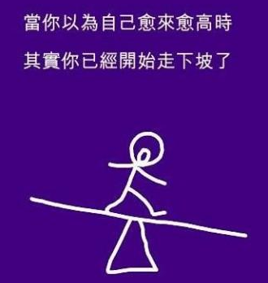
A.①② B.①③ C.②③ D.②④
30.下列名句与漫画蕴含哲理相同的是
A．不经历风雨，怎么见彩虹（李宗盛《真心英雄》）
B．富润屋，德润身，心广体胖，故君子必诚其意。《礼记大学》
C．山重水复疑无路，柳暗花明又一村（陆游《游山西村》）
D．将欲弱之，必固强之；将欲废之，必固兴之；将欲夺之，必固与之。
《老子》
31.第1.5代移民是指年幼时就移民到另一个国家的人。因为他们身上带有来自祖国的一些特点，而又要在一个新的国家被同化和社会化。因此，他们的身份特征是新旧两种文化和传统的一个组合体。这反映出
①中华文化的包容性 ②文化影响潜移默化 ③传统文化的相对稳定性 ④文化的传播
A.①② B.②③ C.①③ D.③④
32.一个立足中国国情和实际、适应改革开放和社会主义现代化建设需要、集中体现党和人民意志的，一个以宪法为统帅，以宪法相关法、民法商法等多个法律部门的法律为主干，由法律、行政法规、地方性法规等多个层次的法律规范构成的中国特色社会主义法律体系已经形成。这意味着
①人大行使国家立法权 ②法律体系的完善扩大了国家机关的权力
③我党依法执政的能力的增强和国家政权的生命力的旺盛
④有助于实现社会主义民主政治的制度化、规范化、程序化
A．①② B．②③ C．③④ D．①③
33.2012年2月4日，因中、俄投了否决票，英、法等国提交的叙利亚问题决议草案在联合国安理会未获通过。中国强调，坚决反对使用武力解决叙利亚问题，坚决反对强行推动“政权更迭”等违背《联合国宪章》的宗旨和原则以及国际关系基本准则的作法。这表明
①联合国安理会实行“大国一致”原则 ②中国作为负责任的大国，维护联合国宪章的宗旨和原则
③中国作为安理会常任理事国，要在重大国际事务中发挥主导作用
④由于政治制度的差异，在重大国际问题上我国和西方国家不可能意见一致
A．①② B．②③ C．③④ D．②④
34.英国女王伊丽莎白二世3月20日在国会对上下两院发表登基60周年演讲，英国首相卡梅伦及工党、自民党领袖等政要悉数到场聆听。女王在演讲中承诺，她将继续全心服务于国家，并强调了英国的国家历史、传统和国家精神的重要性。材料表明
①英国政体的显著特点是存在君主 ②英国政体的形成，有其特殊的国情
③英国女王有权召集、停止和解散议会 ④英国的国家机构主要有国王、议会和内阁
A.①④ B.①③ C.②③ D.②④
35.美国民主党控制着美国政府和参议院，共和党在众议院占据了多数席位。出于贯彻自身政治意图的目的，两党在债务问题上一度陷入僵局。经过长达数周的政治斗争后，民主党和共和党才达成妥协，把债务上限提高到2.1万亿美元。由此可见
①美国两党矛盾深刻无法调和 ②美国两党都推崇个人主义价值观
③美国两党在一些具体议题上的政策和主张有明显差别
④美国两党出于竞选的需要，在某些议题上展现不同政见，结果是互相牵掣
A.①② B.①③ C.②③ D.③④
非选择部分（共160分）
36（30分）阅读相关图文资料，完成相关问题。
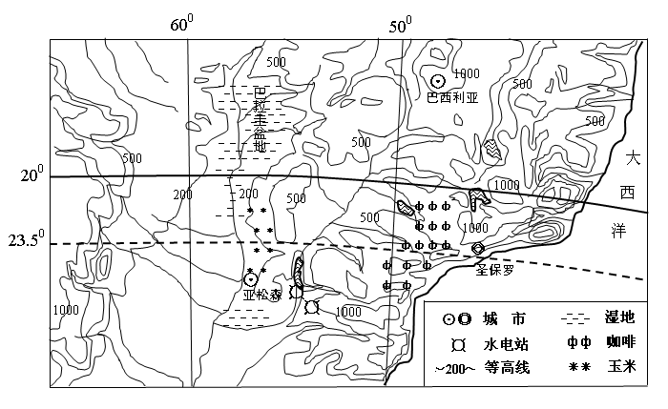
材料一：潘塔纳尔湿地是世界面积最大的湿地。位于巴拉圭盆地，范围涉及巴西、玻利维亚及巴拉圭等多个国家，总面积达242000平方公里，是全球最丰富的水生植物分布地区。
材料二：咖啡种植需均匀的降雨和排水通畅的土地，理想的气温是15℃～25℃，理想的海拔高度为500米～2000米。玉米喜温，低于16℃或高于25℃，则籽粒灌浆不良。玉米为短日照作物，长日照则开花延迟，不能结穗。 亚松森的气候资料
月份 | 1 | 2 | 3 | 4 | 5 | 6 | 7 | 8 | 9 | 10 | 11 | 12
降雨量（mm） | 158.2 | 122.0 | 114.6 | 156.9 | 110.4 | 72.2 | 42.3 | 77.2 | 78.6 | 115.7 | 152.6 | 132.3
平均气温（℃） | 27.5 | 26.9 | 25.9 | 22.8 | 19.8 | 17.6 | 17.9 | 18.6 | 20.5 | 23.2 | 24.9 | 26.5
降雨日数（天） | 6.0 | 5.0 | 5.0 | 5.0 | 5.0 | 5.0 | 3.0 | 4.0 | 4.0 | 6.0 | 6.0 | 6.0
圣保罗的气候资料
月份 | 1 | 2 | 3 | 4 | 5 | 6 | 7 | 8 | 9 | 10 | 11 | 12
降雨量（mm） | 238.7 | 217.4 | 159.8 | 75.8 | 73.6 | 55.7 | 44.1 | 38.9 | 80.5 | 123.6 | 145.8 | 200.9
平均气温（℃） | 22.1 | 22.4 | 21.7 | 19.7 | 17.6 | 16.5 | 15.8 | 17.1 | 17.8 | 19.0 | 20.3 | 21.1
日照（小时/天） | 4.8 | 5.2 | 4.7 | 4.7 | 4.9 | 4.8 | 5.3 | 5.0 | 4.2 | 4.4 | 4.8 | 4.2
材料三：巴拉圭东部山区蕴藏着丰富的铝土矿。世界第二大矿业集团——力拓矿业集团宣布在巴拉圭建造大型铝冶炼项目。
（1）根据材料一和所学知识，说出潘塔纳尔湿地面积的季节变化规律，并分析湿地面积很大的原因。（12分）（2）根据材料二，分析图示地区咖啡和玉米的生长条件。（10分）
（3）分析力拓矿业集团在巴拉圭投资的铝冶炼项目的有利区位条件及对环境的影响。（8分）
37．（26分）阅读下列材料分析问题：
材料一：下图是我国某区域示意图及某地局部放大后等高线图。图中A、B、C、D为该地拟建窑洞处。
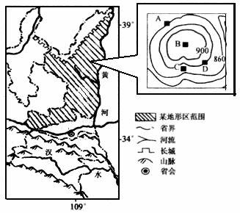

材料二：该地区是我国的能源基地。能源消费弹性系数是能源消费总量增长率与国民经济增长率的比值，它从总体上反映了能源消费总量增长与国民经济增长之间的相互关系。下表是“2000-2006年陕西省能源消费弹性系数”变化图表：
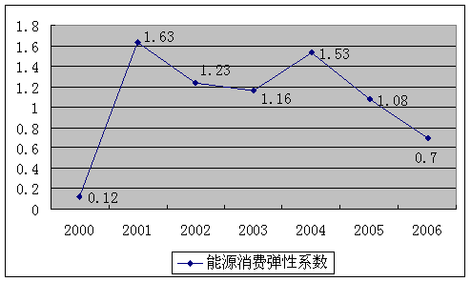

材料三：为治理该地区的生态环境问题，有位水土保持学家在某山坡地设立六个位置相邻的小试验场，以模拟降水的方式，观测土壤流失量与地表覆盖状况的关联性。此六个试验场的坡度、坡长相近，底岩均为透水性甚差的岩层。下表是这六个试验场的土壤质地与某次降水后土壤流失量的资料。
试验场  项目 | ① | ② | ③ | ④ | ⑤ | ⑥
土壤质地(%) | 砂粒(40)、粉粒(25)、黏粒(35) | 砂粒(45)、粉粒(20)、黏粒(35) | 砂粒(61)、粉粒(21)、黏粒(18) | 砂粒(78)、粉粒(14)、黏粒(8) | 砂粒(14)、粉粒(19)、黏粒(67) | 砂粒(28)、粉粒(22)、黏粒(50)
特定降水期间的总土壤流失量(g/m²) | 45.3 | 201.2 | 38.1 | 45.7 | 26.9 | 84.6
（1）在A、B、C、D四处中最适合建窑洞的是_______。试分析原因。（8分）
（2）根据材料二分析00-06年陕西省能源消费弹性系数的变化特点及影响因素。（10分）
（3）根据材料三判断六个试验场中植被覆盖率最好的是哪个？说明判断理由。（8分）
38．（26分）阅读有关传统道德文化的继承与发展的材料，回答下列问题。
材料一 李大钊明确指出：“孔子的学说所以能支配中国人心有二千年的缘故，不是他的学说本身有绝大的权威，……，因他是适应中国二千余年来未曾变动的农业经济组织反映出来的产物……。”
——摘自《八十年来中国共产党对传统文化的理论与实践》
材料二 党中央到达陕北以后，在相对稳定的环境中，开始对党的历史进行反思，……，周扬主张：“我们要在对世界文化的关心中养成对自己民族文化的特别亲切的关心和爱好，要在自己民族历史文化的基础上去吸取世界文化的精华。” ——摘自《八十年来中国共产党对传统文化的理论与实践》
材料三 道德既是阶级的道德，又是时代的道德，必须具体分析道德的内涵才能真正做到批判继承，……。忠孝节义等传统的道德规范，可以为各个不同阶层、不同阶级的人们接受、遵守和提倡。
——摘自《中国共产党的传统文化观研究》
（1）据材料一，概括指出李大钊认为“孔子的学说所以能支配中国人心有二千年的缘故”。（2分）结合所学知识，你认为还有哪些原因可以补充。（4分）
（2）结合所学知识指出在秦朝和明朝两个时期挑战“孔子的学说”的具体事例各一个，并分析出现这类事例所蕴含的时代新变化。（8分）
（3）据材料二，概括指出中国共产党处理外来文化与传统文化关系的原则。（2分）并分析该原则对发展中国共产党革命理论的作用（4分）
（4）抗日战争时期，令人奇怪的是国统区和沦陷区（日本侵略者占领区）的学校都在推行“忠孝节义等传统的道德规范”的教育，据材料三，结合所学知识指出这两者在目的上有何本质区别？（4分）由此，结合材料二、三谈谈你对今天弘扬传统文化的认识。（2分）

39．（26分）阅读有关世界性经济贸易的材料，回答下列问题。
材料一 大事年表
1946年 联合国贸易与就业会议筹备委员会，起草了《联合国国际贸易组织宪章》  1947年 美国邀请中国等23个国家就《联合国国际  贸易组织宪章》谈判，签订《关税及贸易  总协定》。  1950年 台湾当局宣布中国退出关税及贸易总协定。  1986年 中华人民共和国政府正式提出恢复关贸  总协定缔约国地位的申请。 | 1993年 形成了“多边贸易组织协定”。在美国的提议下，“多边贸易组织”易名为“世界贸易组织”。1995年 世界贸易组织正式成立。  2001年 中华人民共和国正式加入世界贸易组织，  而英属香港和葡属澳门则在1995年1月  1日世贸正式成立时加入，两地分别主权  移交到中华人民共和国后，其在世贸的名  称也换为中国香港和中国澳门。  - 中国台湾地区以台澎金马个别关税领域正 式加入。
材料二 1930年代的全球经济大萧条被认为是导致二战的重要原因之一。而导致经济大萧条的“贸易保护主义”在战后也被提出反省，使得更加顺畅的国际贸易能够实现。
在1944年布雷顿森林协定的框架下，……，许多国家在1947年10月签署了“关税与贸易总协定”，并在隔年（1948年）正式生效。“关税与贸易总协定”的原则是自由、非歧视、多元化，必须在这三项原则下进行自由贸易往来。 ——摘自维基百科
（1）据材料一提炼出有关“关税与贸易总协定”形成的目的及其与“世界贸易组织”的关系（4分），并指出中国与此二者的关系。（6分）
（2）据材料一并结合所学知识指出港澳地区在世贸组织中的名称变化的原因（2分），并分析指出中国台湾地区加入世贸组织后会如何推动中国的统一大业。（4分）
（3）据材料二并结合所学知识指出形成“1930年代的全球经济大萧条被认为是导致二战的重要原因之一”观点的史实依据。（4分）试分析二战后对该观点反思后的对策及其作用。（6分）
40.(22分)阅读下列材料，回答问题：
材料一：2011年12月15日，电影产业促进法征求意见稿在政府法制信息网上公布，征求社会各界意见。降低准入门槛、严禁虚构票房、放映时间不得插广告、加强公益服务……征求意见稿对规范电影市场秩序，促进电影市场健康发展的各个环节做出了规定。
材料二：《浙江省文化产业十二五规划》提出，要提升城乡居民文化消费水平和加大对新兴文化产品生产和消费的支持力度，夯实文化消费基础，把文化产业培育成为我省的支柱产业。到2015年，浙江文化产业增加值争取超过1800亿。据统计，目前浙江有出口实绩的文化产品与服务出口企业已经达到7588家。2011年全省文化产品和服务出口总额达到50亿美元。
（1）运用“公民的政治生活”有关知识说明公开征求意见的意义。（12分）
（2）运用“文化与生活”的相关知识，结合材料二，分析说明推动文化产业成为我省支柱性产业的必要性。(10分)
41．（30分）当前，我国居民消费的提升虽有进步，但仍然面临不少困难和挑战。2012年3月5日，温总理在向十一届全国人大五次会议作《政府工作报告》时特别强调：扩大内需特别是消费需求是我国经济长期平稳较快发展的根本立足点，是今年工作的重点。阅读下列材料回答问题：
材料一：2010-2011年我国经济发展中的重要指标
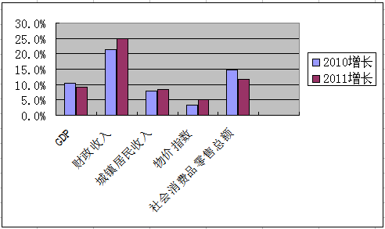
材料二：在政府工作报告中，温总理提出2012年国内生产总值增长的预期目标为7.5%，低于8%，这是八年来第一次。对此，总理认为，这是综合各方面的情况确定的，“国内生产总值增长目标略微调低，主要是要与“十二五”规划目标逐步衔接，引导各方面把工作着力点放到加快转变经济发展方式、切实提高经济发展质量和效益上来，以利于实现更长时期、更高水平、更好质量发展”。
（1）指出材料一中包含的经济信息。（6分）
（2）结合材料一、二，分析影响我国居民消费增长的因素，并提出相应对策。（12分）
（3）结合材料二，分析我国经济增长预期目标主动降速给我们的唯物论启示。（12分）
文科综合答案

1 | 2 | 3 | 4 | 5 | 6 | 7 | 8 | 9 | 10 | 11
D | C | C | B | C | D | B | B | A | A | C
12 | 13 | 14 | 15 | 16 | 17 | 18 | 19 | 20 | 21 | 22 | 23
C | A | B | C | B | D | D | A | A | C | B | B
24 | 25 | 26 | 27 | 28 | 29 | 30 | 31 | 32 | 33 | 34 | 35
C | A | B | C | B | A | D | B | C | A | A | D

36．（30分）（1）变化特点：季节变化大（2分）；雨季扩大，旱季缩小（2分）。
原因：湿地的范围广大，汇水面积大（2分）；地势低，容易积水（2分）；降雨量大，河网密集（2分）；水生植物丰富，涵养水源（2分）。
（2）咖啡：海拔适宜，且地势略有起伏，排水良好（2分）；日平均日照时数长，光照充足（2分）；但降雨季节不均，不利于咖啡生长（2分）。
玉米：玉米种植区的气温（16-25℃）适合籽粒灌浆（2分）；当地日降雨时数较长，日照不太长，适合玉米开花和结穗（2分）。
（3）靠近水电站，电力充足（2分）；铝土矿原料丰富（2分）；破坏植被，引起水土流失（2分）；产生环境污染（2分）。

37．（26分）（1）D D位于阳坡，光照条件好；且位于山脊分水岭，较干燥，不易渗水；等高线稀疏，坡度较缓。（8分）
（2）变化特点：先上升，再波动，最后回落。影响因素：高耗能工业的比重，能源利用率，科学技术水平等。（10分）
（3）丁地。从土壤质地看，丁地砂粒比重最高，黏粒比重最小，水土保持功能最差，但它的土壤流失量却较少。（8分）

38.（26分）（1）缘故：适应中国二千余年来未曾变动的农业经济组织。（2分）补充：董仲舒、朱熹、王阳明等不断完善并能适应君主专制发展的需要；君主出于加强君主专制的需要而提倡（4分）。
（2）秦：焚书坑儒（2分），时代新变化：君主专制中央集权的确立（大一统的实现）（2分）
明：李贽挑战正统、提倡个性（反对盲从孔子）（2分），时代新变化：商品经济发展，资本主义萌芽，要突破理学的束缚（2分）。
（3）原则：在自己民族历史文化的基础上去吸取世界文化的精华（2分）作用：马克思主义与中国国情（传统文化）进一步结合（2分），吸收世界先进文化，推动中国共产党革命理论日趋成熟，毛泽东思想日趋成熟（2分）。
（4）国统区出于抗战和爱国的需要（2分）；至于日本则是进行奴化教育，灭亡中国为目的的（2分）。认识：批判继承发展传统文化（2分）。
39.（26分）（1）“关税与贸易总协定”形成的目的是为了解决全球贸易与就业及减让关税（2分）；
关系：“关税与贸易总协定”随着全球经济的发展而发展为“世界贸易组织”（2分）；
中国与二者的关系：中国是关贸总协定缔约国（2分），1986年中华人民共和国政府正式提出恢复关贸总协定缔约国地位的申请，但没有成功；（2分）1995年关贸总协定转变为世贸组织后，中华人民共和国转为申请加入世贸组织，2001年正式加入。（2分）
（2）香港和澳门主权回归，成为中华人民共和国的一部分（2分）。中国台湾地区以
台澎金马个别关税领域正式加入世贸组织，说明国际上认可只有一个中国（2分）；同时也有利于两岸经济文化和人员交流，有利于“三通”，有利于推动中国的统一大业。（2分）
（3）史实依据：1929——1933年经济危机激化社会矛盾（2分），德日法西斯上台积极对外扩张，形成欧亚战争策源地。（2分）对策：1944年布雷顿森林协定的框架下，许多国家签署了“关税与贸易总协定”（2分）。作用：确保自由贸易（国际贸易更顺畅），打破贸易保护主义（2分）；有利于各国交流和和解。（2分）

40. （1）体现了民主的真实性、广泛性，维护了人民当家作主的地位（2分）；有助于公民的政治参与，参与民主决策、民主监督，激发广大公民关心国家大事，为社会主义现代化建设出谋划策的主人翁精神（2分）；有助于决策充分反映民意，体现决策的民主性（2分）；有助于决策广泛集中明智，增强决策的科学性（2分）；有助于促进公民对决策的理解，推动决策的实施（2分）；有利于提高公民参与公共事务的热情和信心，增强公民的社会责任感（2分）。
（2）文化作为一种精神力量，能够在人们认识世界、改造世界中转化为物质力量，文化产业的发展能够对我省社会发展产生深刻影响。（2分）文化对经济有反作用，与经济相互交融，文化产业的迅速崛起，使老百姓的文化消费更加丰富，文化生产力在现代经济格局中的作用越来越突出，促进我省文化生产力的发展（3分）；文化是国家核心竞争力的重要因素，发展文化产业，能够提升我省的综合实力和竞争力；（2分）文化对人的影响来自特定的文化环境，各种形式的文化活动，发展文化产业，能够繁荣我省文化市场，保障人民群众的文化权益，丰富人的精神世界，增强精神力量，促进人的全面发展（3分）。
41. （1）2010-2011年，随着我国经济快速增长，我国GDP、财政收入、城镇居民收入和社会消费品零售总额持续高速增长，与2010年相比，2011年财政收入和城镇居民收入增长加速，但经济增速和消费增长都回落，物价指数也在高位运行。（4分）和经济增长速度相比，财政收入增长偏高，而城镇居民收入增长偏低，分配结构不合理。（2分）
（2）影响因素：①物价是影响居民消费的重要因素。2010-2011年，我国物价走高，制约了居民消费增长。（3分）②收入是消费增长的前提和基础。2010-2011年，国家财政增长超过GDP增长速度，城镇居民收入增长低于GDP增长速度，分配结构不合理，也会影响社会总体消费水平的提高和内需的扩大。（3分）
对策：①大力发展生产力，保持经济的持续健康发展，是居民消费增长的根本对策。（2分）②控制物价，管理通胀预期有助于扩大居民消费。（2分）③收入分配更加注重公平，提高居民收入在国民收入分配中的比重，能够增强居民消费能力，有利于扩大居民消费。（2分）
（3）①意识活动具有目的性、计划性、自觉选择性。我国经济增长主动降速是发挥意识能动作用的结果。（4分）②物质决定意识，要求我们一切从实际出发、实事求是。经济增长预期目标降速，是综合分析国际国内经济形势作出的决策，符合客观实际。（4分）③规律是客观的，发挥主观能动性和认识和利用规律。把经济增长预期目标主动降速，是尊重中国经济发展的规律，发挥主观能动性的体现。（4分）

